
Instytut Informatyki
Wydział Nauk Ścisłych i Technicznych
Uniwersytet Rzeszowski

Przedmiot:
Inżynierski projekt dyplomowy

Dokumentacja techniczna projektu:
SimofStock - webowy symulator gry na giełdzie z wykorzystaniem API Finnhub
i danych Stooq

Wykonał:
Krystian Kalemba
Informatyka i Ekonometria

Prowadzący: mgr inż. Adam Szczur

Rzeszów 2026

Spis treści
1. Wprowadzenie 4
1.1. Cel dokumentu 4
2. Informacje ogólne o projekcie 4
2.1. Cel projektu 4
2.2. Zakres projektu 4
2.2.1. Produkty końcowe projektu 5
3. Opis projektu 5
3.1. Funkcjonalności aplikacji / systemu 5
3.2. Rodzaje użytkowników 6
3.3. Diagram przypadków użycia 6
4. Wymagania 7
4.1. Wymagania funkcjonalne 7
4.2. Wymagania niefunkcjonalne 8
5. Architektura systemu 8
5.1. Opis architektury 8
5.2. Schemat architektury 9
6. Technologie i narzędzia 10
7. Baza danych 10
7.1. Źródła danych 10
7.2. Diagram ERD 11
8. Interfejsy 12
8.1. Interfejs użytkownika 12
8.2. Interfejs API 19
9. Bezpieczeństwo i testowanie 22
9.1. Bezpieczeństwo 22
9.2. Testy 22
10. Podsumowanie i możliwe rozwinięcia 27
11. Załączniki 27

Wprowadzenie

Cel dokumentu
Jednym z celów niniejszej dokumentacji jest zapewnienie przejrzystości procesu wytwarzania aplikacji oraz uporządkowanie wiedzy o jej budowie. Obejmuje to usystematyzowanie struktury systemu (frontend, backend, baza danych, integracje API), opis kluczowych modułów oraz sposobu komunikacji między elementami (endpointy REST, autoryzacja JWT, logika gry i portfela). Dzięki temu możliwe jest łatwiejsze śledzenie tego, co zostało zaimplementowane, jak przebiega przepływ danych oraz gdzie znajdują się najważniejsze funkcje.
Kolejnym celem jest doprecyzowanie wymagań i oczekiwań wobec aplikacji. Dokumentacja ma jednoznacznie określać funkcjonalności z perspektywy użytkownika i administratora, takie jak rejestracja i logowanie, zarządzanie portfelem, pobieranie bieżących cen oraz historii notowań, symulacja kolejnych dni, a także zapis i przegląd historii rozgrywek. Opis ten definiuje również, jakie dane są wykorzystywane oraz w jaki sposób system realizuje integracje z usługami Finnhub i Stooq.
Istotnym założeniem jest także ułatwienie przyszłego utrzymania i rozwoju projektu. Zgromadzenie w jednym miejscu informacji o architekturze, zależnościach, konfiguracji (np. Docker i zmienne środowiskowe), strukturze bazy danych oraz kluczowych elementach logiki biznesowej pozwoli szybciej diagnozować błędy i bezpiecznie wprowadzać zmiany. Dzięki temu możliwe będzie sprawne rozwijanie aplikacji o kolejne funkcje, takie jak obsługa dodatkowych rynków, nowe tryby symulacji czy rozbudowa panelu administracyjnego, bez ryzyka naruszenia działania istniejących modułów.

Informacje ogólne o projekcie

Cel projektu
Głównym celem projektu jest utworzenie w pełni funkcjonalnego systemu do symulacji inwestowania na giełdzie w formie aplikacji webowej, umożliwiającej użytkownikowi prowadzenie rozgrywki inwestycyjnej w oparciu o dane rynkowe, zarządzanie wirtualnym portfelem oraz analizę wyników podejmowanych decyzji. System usprawni proces nauki i testowania strategii inwestycyjnych poprzez udostępnienie przejrzystego interfejsu, mechanizmów realizacji transakcji, podsumowań oraz historii rozgrywek zapisywanych w bazie danych. Jego zastosowanie umożliwi bezpieczne (bez ryzyka finansowego) odtwarzanie scenariuszy rynkowych, porównywanie rezultatów różnych strategii, a także zwiększy dostępność i powtarzalność uruchamiania całej aplikacji dzięki wydzieleniu warstw frontend/backend i możliwości uruchomienia środowiska w kontenerach (w przypadku projektu należy utworzyć kontener w aplikacji Docker Desktop).

Zakres projektu
Projekt obejmuje aplikację typu klient–serwer. W ramach projektu zostaną zaimplementowane następujące moduły:
- Frontend (React + Vite) – warstwa prezentacji (SPA) odpowiedzialna za renderowanie widoków oraz obsługę interakcji użytkownika. Implementuje moduły UI dla: uwierzytelniania (logowanie/rejestracja), notowań (wyszukiwanie instrumentów, prezentacja ceny i serii czasowej), symulatora (akcje kup/sprzedaj, przejście do następnego kroku symulacji, prezentacja wyniku), portfela (pozycje, saldo, metryki), historii gier (lista oraz szczegóły sesji) i panelu administracyjnego. Komunikacja z backendem odbywa się przez interfejs REST, a token JWT jest dołączany do żądań chronionych.
- Backend (Node.js + Express) – warstwa aplikacyjna udostępniająca API oraz realizująca logikę domenową. Odpowiada za: obsługę kont i sesji (wystawianie oraz weryfikacja JWT, kontrola uprawnień/rol), walidację danych wejściowych, przetwarzanie operacji portfelowych i transakcyjnych oraz przebieg symulacji (wyznaczanie kolejnego kroku/dnia, aktualizacja stanu, zapis wyników). Zawiera moduł integracji z dostawcami danych rynkowych: Finnhub jako źródło danych giełdowych usa oraz Stooq jako źródło danych giełdowych z giełdy polskiej , wraz z ujednoliceniem formatu odpowiedzi dla warstwy prezentacji. Warstwa ta realizuje także dostęp do bazy danych (CRUD, transakcje, spójność relacji).
- Baza danych (PostgreSQL) – warstwa persystencji przechowująca dane systemowe i domenowe. Zawiera m.in. encje: użytkownik/rola, portfel i pozycje, transakcje oraz sesje gry wraz z historią przebiegu i wynikami. Struktura relacji umożliwia jednoznaczne powiązanie użytkownika z portfelem i rozgrywkami oraz odtworzenie stanu gry na potrzeby podsumowań i analiz.
Poza strukturą modułową, projekt uwzględnia także aspekty wdrożeniowe i użytkowe. Aplikację uruchamia się za pomocą Docker Desktop (instrukcja instalacji krok po kroku oraz opis uruchomienia wersji produkcyjnej znajdują się w manualu użytkownika). System jest obsługiwany przez przeglądarkę i dostosowany do różnych rozdzielczości ekranu, dzięki czemu może być używany zarówno na komputerach stacjonarnych, jak i urządzeniach mobilnych.

Produkty końcowe projektu
W wyniku realizacji projektu powstaną:
• Aplikacja webowa (frontend) oraz serwer API (backend).
• Skrypt SQL tworzący strukturę bazy danych (backend/sql/schema.sql) oraz konfiguracja docker-compose.
• Dokumentacja techniczna oraz podręcznik użytkownika.
• Kod źródłowy projektu wraz z plikami konfiguracyjnymi (.env.example, Dockerfile).

Opis projektu

Funkcjonalności aplikacji / systemu
Głównymi funkcjonalnościami w projekcie są:
- Rejestracja i logowanie użytkowników (JWT).
- Podgląd notowań instrumentów:
  - szybka wycena (quote) z Finnhub z fallbackiem do Stooq dla wybranych instrumentów.
- Podgląd historii notowań (dane dzienne) ze Stooq
- Gra symulacyjna:
  - wybór spółki, trudności i trybu rynku;
  - realizacja zleceń kupna/sprzedaży; przejście do kolejnych dni;
  - zdarzenia rynkowe; podsumowanie wyników.
- Portfel użytkownika:
  - podgląd pozycji
  - zapis/aktualizacja pozycji
  - usuwanie pozycji.
- Historia gier:
- zapis przebiegu i wyników sesji (w tym payload z detalami), przegląd listy i szczegółów sesji.
- Panel administratora: lista użytkowników, dodawanie oraz usuwanie użytkowników.

Rodzaje użytkowników
W systemie wyróżnić można co najmniej dwie role:
- Użytkownik (standardowy)
  - korzysta z zakładki sprawdzanie kursów,
  - gry w symulator ruchu giełdowego,
  - portfela
  - historii gier.
- Administrator
  - zarządza kontami użytkowników w panelu administratora.
- Gość - ma możliwość zalogowania się i rejestracji do systemu.

Diagram przypadków użycia
Schemat przedstawia diagram przypadków użycia systemu SimOfStock z trzema rolami: Gość, Użytkownik oraz Administrator. Gość ma dostęp wyłącznie do funkcji rejestracji/logowania, która umożliwia utworzenie konta i przejście do roli użytkownika. Zalogowany użytkownik realizuje podstawowe funkcje aplikacji: kupno i sprzedaż akcji, sprawdzanie portfela, przegląd historii gier oraz udział w symulacji ruchu giełdowego. Administrator posiada dodatkowe uprawnienia – ma dostęp do panelu administracyjnego służącego do zarządzania użytkownikami.
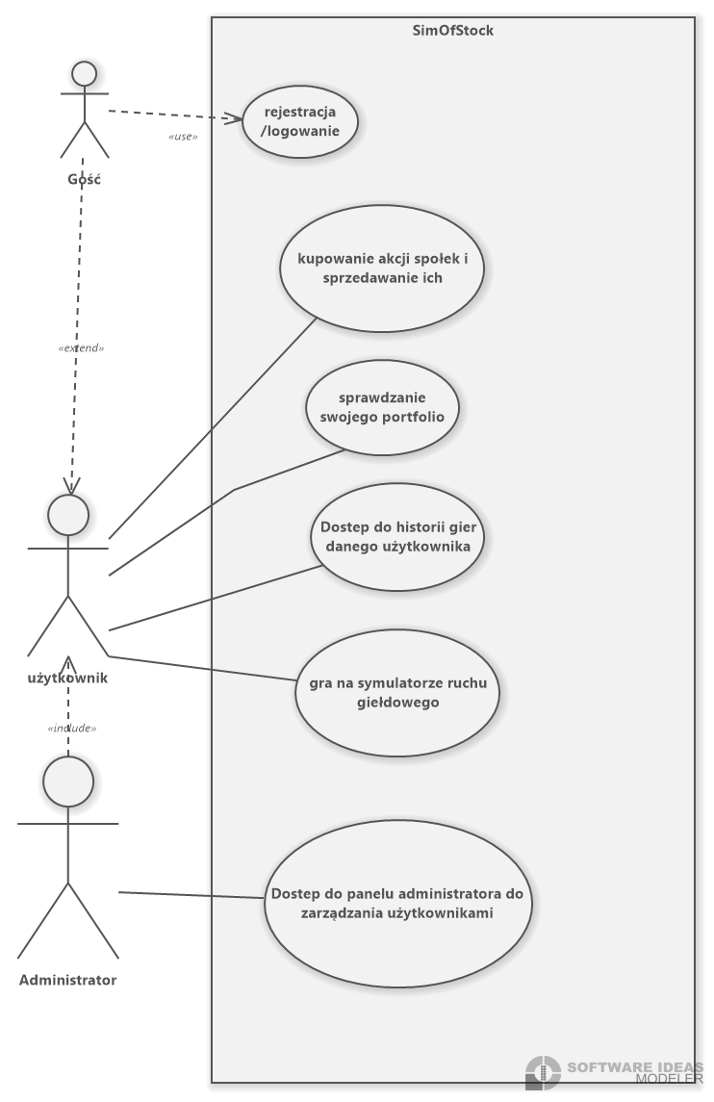
Rysunek 1: Diagram przypadków użycia

Wymagania

Wymagania funkcjonalne
- System ma umożliwiać rejestrację konta użytkownika (email, nazwa użytkownika, hasło).
- System ma umożliwiać logowanie i uzyskanie tokenu JWT.
- System ma udostępniać API do pobierania bieżących notowań instrumentu (Finnhub) oraz wyszukiwania symboli.
- System ma udostępniać API do pobierania historii notowań dziennych ze Stooq.
- System ma umożliwiać uruchomienie sesji gry i symulację kolejnych dni wraz ze zmianą cen (model GJR-GARCH + zdarzenia losowe).
- System ma umożliwiać składanie zleceń (kupno/sprzedaż) i aktualizację stanu portfela.
- System ma zapisywać oraz ma udostępniać przegląd historii sesji gry dla zalogowanego użytkownika.
- Administrator ma móc przeglądać listę użytkowników oraz dodawać i usuwać konta. Administrator

Wymagania niefunkcjonalne
- Bezpieczeństwo: system ma zapewniać przechowywanie haseł w postaci hashy (bcrypt), autoryzację komunikacji z API przy użyciu tokenu JWT oraz ograniczanie dostępu do endpointów prywatnych.
- Przenośność: system ma umożliwiać uruchomienie zarówno lokalnie, jak i w środowisku kontenerowym (Docker, docker-compose).
- Niezawodność: system ma zapewniać obsługę błędów w API w postaci spójnych komunikatów oraz ma umożliwiać pracę z bazą danych lokalną lub zdalną (przełączanie trybem DB_MODE).
- Użyteczność: system ma zapewniać prosty interfejs z nawigacją pomiędzy modułami oraz czytelne komunikaty błędów i statusów.
- Wydajność: system ma wykorzystywać cacheowanie wybranych odpowiedzi po stronie backendu (np. dane historyczne ze Stooq/Finnhub), aby ograniczać liczbę zapytań do źródeł zewnętrznych.

Architektura systemu

Opis architektury
Aplikacja została wykonana w architekturze klient–serwer:
- Architektura (klient–serwer): aplikacja jest podzielona na frontend (prezentacja) oraz backend (logika). Frontend komunikuje się wyłącznie z backendem, a backend odpowiada za dostęp do bazy danych i integrację z usługami zewnętrznymi, dzięki czemu klucze API i logika pobierania danych nie znajdują się po stronie klienta.
- Frontend (React + Vite, SPA): realizuje interfejs użytkownika i nawigację pomiędzy modułami (np. logowanie, notowania, gra/symulator, portfel, historia). Dane pobiera opisanymi endpointami backendu przez HTTP z użyciem Axios, a odpowiedzi JSON są wykorzystywane do aktualizacji widoków.
- Backend (Node.js/Express, REST API): udostępnia endpointy realizujące funkcje systemu (pobranie kursów, zapis/odczyt portfela, zapis wyników gry i historii). Odpowiada za walidację danych, spójną obsługę błędów oraz kontrolę dostępu do zasobów.
- Autoryzacja (JWT): po poprawnym logowaniu backend generuje token JWT identyfikujący użytkownika. Frontend dołącza go w nagłówku autoryzacji i przy żądaniach do endpointów prywatnych (np. portfel, historia), a backend weryfikuje token w middleware.
- Baza danych (PostgreSQL): przechowuje dane trwałe powiązane z kontem użytkownika, w szczególności: dane kont (hasła zakodowane jako hash), zapisane stany portfela oraz historię rozgrywek. Zapewnia to zachowanie danych po restarcie aplikacji.
- Integracje (Finnhub + Stooq) i fallback: backend pobiera dane rynkowe głównie z Finnhub (notowania, wyszukiwanie symboli). W przypadku braku danych lub ograniczeń (np. limity API) stosowany jest fallback do Stooq (dane dzienne/historia), aby utrzymać dostępność funkcji.
- Cache po stronie backendu: wyniki raz pobrane z Finnhub/Stooq są cache’owane, aby nie wysyłać wielu identycznych zapytań przy częstym odświeżaniu danych. Zmniejsza to obciążenie usług zewnętrznych, omija część limitów i przyspiesza działanie aplikacji.

Schemat architektury
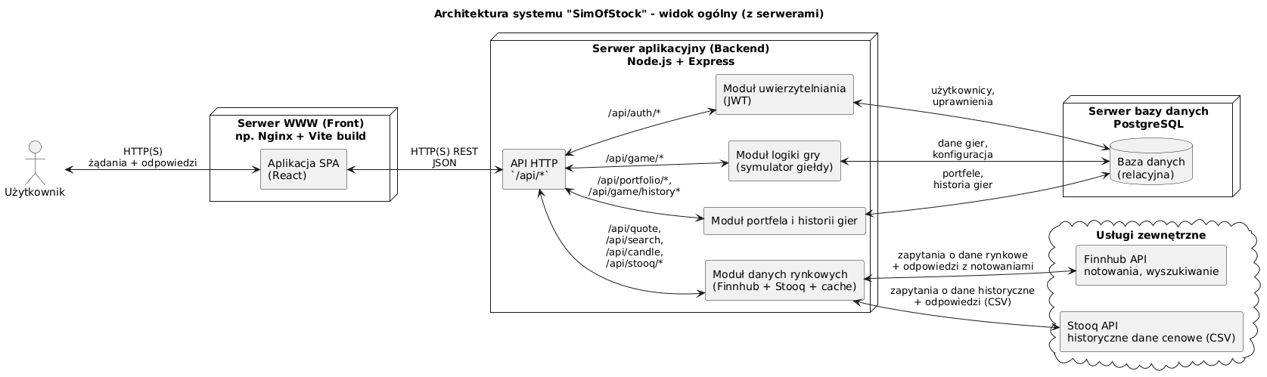
Rysunek 2: Diagram Schematu Architektury
Na schemacie przedstawiono bardzo mocno uproszczoną architekturę aplikacji w układzie klient–serwer:
- Przeglądarka stanowi środowisko uruchomieniowe dla aplikacji użytkownika i jest punktem wejścia do systemu.
- W przeglądarce działa Frontend (React SPA), czyli warstwa prezentacji odpowiedzialna za interfejs, obsługę akcji użytkownika oraz wysyłanie zapytań do serwera.
- Frontend komunikuje się z Backendem (Node.js + Express, REST API), który pełni rolę centralnej warstwy logiki. Backend udostępnia endpointy API i przetwarza żądania przychodzące z frontendu.
Backend realizuje połączenia z:
- PostgreSQL – trwałe przechowywanie danych aplikacji (np. użytkownicy, portfel, historia),
- Finnhub – zewnętrzne źródło danych rynkowych (np. notowania, wyszukiwanie symboli) dla spółek z giełdy Amerykańskiej,
- Stooq –źródło danych historycznych/dziennych (często jako fallback dla finnhuba) dla danych spółek z giełdy polskiej
- Cache – mechanizm buforowania wcześniej pobranych wyników, ograniczający liczbę powtarzanych zapytań i przyspieszający odpowiedzi.

Technologie i narzędzia
W projekcie zostały zastosowane następujące technologie:
- Frontend (React, Vite, Axios, CSS) - Warstwa prezentacji została wykonana jako React SPA, budowana i uruchamiana przez Vite. Komunikacja z backendem odbywa się po HTTP
przy użyciu Axios (wymiana danych w formacie JSON). Wygląd i układ interfejsu został zrealizowany z użyciem CSS. (wymiana danych w formacie JSON). Wygląd i układ interfejsu został zrealizowany z użyciem CSS.
- Backend (Node.js, Express, Axios, pg, jsonwebtoken, bcryptjs) - Serwer aplikacji udostępnia REST API w oparciu o Node.js i Express. Integracje z zewnętrznymi źródłami danych rynkowych są wykonywane przez Axios. Dostęp do bazy PostgreSQL realizuje biblioteka pg. Uwierzytelnianie użytkowników oparto o JWT (jsonwebtoken), a hasła są przechowywane jako bezpieczne hashe z użyciem bcryptjs. Dodatkowo wykorzystywane są typowe biblioteki infrastrukturalne, m.in. dotenv (konfiguracja przez zmienne środowiskowe) oraz cors (kontrola dostępu z poziomu przeglądarki).
- Baza danych (PostgreSQL) - System wykorzystuje PostgreSQL jako bazę relacyjną
do przechowywania danych trwałych (np. kont użytkowników, portfela oraz historii rozgrywek). W trybie lokalnym baza jest uruchamiana w Dockerze (np. postgres:16), natomiast konfiguracja umożliwia również wskazanie bazy zdalnej poprzez zmienne środowiskowe
- . Konteneryzacja (Docker, docker-compose) - Aplikacja została przygotowana do uruchamiania
w kontenerach: osobne obrazy dla frontendu i backendu oraz usługa bazy danych w docker-compose. Takie podejście zapewnia powtarzalność środowiska, prostsze wdrożenie i szybkie odtworzenie projektu na innej maszynie. W projekcie znajduje się również konfiguracja Nginx jako opcjonalny reverse proxy (np. do proxy /api w scenariuszu wdrożeniowym).
- Narzędzia developerskie (Git, npm, IntelliJ IDEA) - Zarządzanie zależnościami i skryptami uruchomieniowymi realizuje npm (osobne package.json dla frontendu i backendu). Kod był wersjonowany w Git, co umożliwia kontrolę zmian i pracę iteracyjną. Jako środowisko programistyczne wykorzystano IntelliJ IDEA (JetBrains), co potwierdza obecność plików projektu IDE.

Baza danych

Źródła danych
Źródła danych które zostaną wykorzystane w projekcie:
- Finnhub (dane zewnętrzne): źródło bieżących danych rynkowych pobieranych z internetu. Wykorzystywane są m.in. aktualne notowania quote, wyszukiwanie symboli oraz dane OHLC w postaci świec (candle) zależnie od dostępności w planie API. Dane zwracane są w formacie JSON i dotyczą instrumentów finansowych wskazanych przez użytkownika (np. akcje, indeksy).
- Stooq (dane zewnętrzne): alternatywne źródło danych historycznych, wykorzystywane głównie do pobierania dziennych notowań. Serwis udostępnia historię w formacie CSV (np. daty oraz wartości typu open/high/low/close i wolumen), co umożliwia analizę
oraz odtwarzanie przebiegu notowań w czasie, szczególnie dla indeksów i spółek.
- PostgreSQL (dane wewnętrzne): relacyjna baza danych przechowująca informacje generowane i utrzymywane przez system. Obejmuje dane kont użytkowników (np. email, nazwa, hash hasła), stan portfela i posiadanych pozycji, zapisy transakcji/operacji oraz historię gier (wyniki i parametry rozgrywek). Dane są przechowywane w tabelach w formacie rekordów relacyjnych i służą do zachowania trwałości oraz powiązania danych z konkretnym użytkownikiem.

Diagram ERD
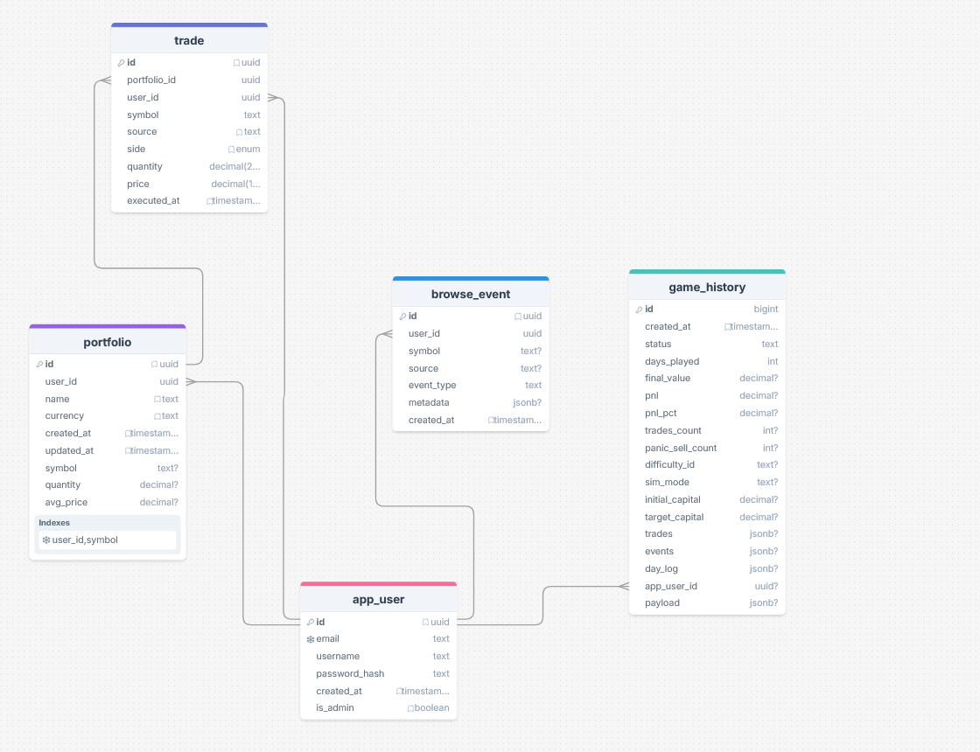
Rysunek 3: Diagram ERD
app_user - Tabela przechowuje konta użytkowników aplikacji. Zawiera dane identyfikacyjne (email, username) oraz informacje wymagane do uwierzytelniania (password_hash). Pole is_admin umożliwia rozróżnienie uprawnień (np. dostęp administracyjny). Rekord jest identyfikowany przez id typu uuid i stanowi encję nadrzędną dla większości pozostałych tabel.
Portfolio - Tabela przechowuje informacje o portfelach użytkownika oraz stanie posiadania instrumentów. Rekord jest powiązany z użytkownikiem przez user_id i zawiera dane opisowe (name, currency) oraz znaczniki czasu (created_at, updated_at). Dodatkowe pola pozycji (symbol, quantity, avg_price) pozwalają przechowywać bieżącą ilość oraz średnią cenę zakupu dla instrumentu. Zastosowany indeks (user_id, symbol) optymalizuje szybkie wyszukiwanie pozycji w portfelu dla konkretnego użytkownika.
Trade - Tabela rejestruje pojedyncze transakcje wykonywane w module inwestycyjnym. Każdy rekord wskazuje użytkownika (user_id) oraz portfel (portfolio_id), w ramach którego wykonano transakcję, co ułatwia kontrolę dostępu i filtrowanie danych. Pola side (enum), quantity, price oraz executed_at opisują parametry kupna/sprzedaży i moment realizacji. Pole source pozwala śledzić źródło notowań lub mechanizm, z którego pochodziła cena wykonania.
browse_event - Tabela służy do logowania zdarzeń powstających podczas przeglądania instrumentów i korzystania z modułu kursów. Rekord jest powiązany z użytkownikiem przez user_id i może opcjonalnie zawierać symbol oraz source, jeśli zdarzenie dotyczy konkretnego instrumentu/dostawcy danych. Pole event_type określa rodzaj zdarzenia (np. wyszukanie, otwarcie szczegółów), natomiast metadata typu jsonb umożliwia zapisywanie dodatkowych parametrów bez konieczności modyfikacji schematu. Rozwiązanie wspiera analitykę użycia oraz diagnostykę zachowania systemu.

game_history - Tabela przechowuje historię rozgrywek w trybie symulatora giełdowego. Zawiera metadane sesji (created_at, status, days_played) oraz wynik końcowy (final_value, pnl, pnl_pct) i statystyki aktywności (trades_count, panic_sell_count). Parametry takie jak difficulty_id, sim_mode, initial_capital i target_capital pozwalają odtworzyć konfigurację danej sesji. Szczegółowe dane przebiegu gry (lista transakcji, zdarzeń i log dzienny) przechowywane są w polach jsonb (trades, events, day_log, payload), co umożliwia elastyczne przechowywanie struktury bez rozbudowy relacyjnej.

Relacje między tabelami
- app_user jest tabelą nadrzędną: jeden użytkownik może posiadać wiele rekordów w portfolio, trade, browse_event oraz game_history.
- trade jest dodatkowo powiązane z portfolio przez portfolio_id, co pozwala przypisać transakcje do konkretnego portfela.
- Model wspiera typowe operacje: pobieranie historii transakcji użytkownika, wyliczanie wyników sesji symulacji, analizę aktywności przeglądania instrumentów oraz odtwarzanie konfiguracji i przebiegu rozgrywki.

Interfejsy

Interfejs użytkownika
UI zostało podzielone na moduły dostępne po zalogowaniu (górna nawigacja):
- Sprawdzanie kursów – umożliwia wybór instrumentu oraz wyświetlenie aktualnego notowania i historii notowań.
- Gra w symulator gry na giełdzie – umożliwia uruchomienie rozgrywki symulacyjnej, konfigurację parametrów oraz składanie zleceń w trakcie sesji.
- Historia gier – umożliwia przegląd listy zapisanych sesji oraz podgląd szczegółów wybranej rozgrywki.
- Portfel – umożliwia podgląd aktualnych pozycji użytkownika oraz podstawowych informacji o posiadanych instrumentach.
- Panel administratora – umożliwia zarządzanie użytkownikami (dostępne wyłącznie dla kont z uprawnieniami administratora).
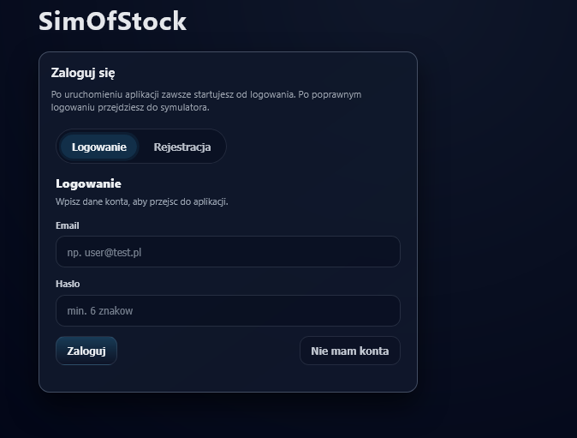
Rysunek 4: Zrzut ekranu sekcji logowania
Zrzut ekranu sekcji logowania przedstawia widok użytkownika który nie jest zalogowany, ma on wybór zalogować się (jeśli stworzył już swoje konto).

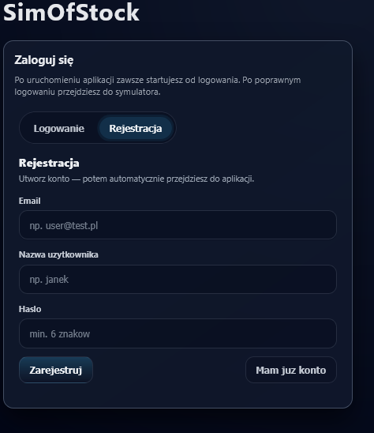
Rysunek 5: Zrzut ekranu sekcji Rejestracji
Zrzut ekranu sekcji rejestracji przedstawia widok użytkownika który chce utworzyć swój konto w aplikacji.
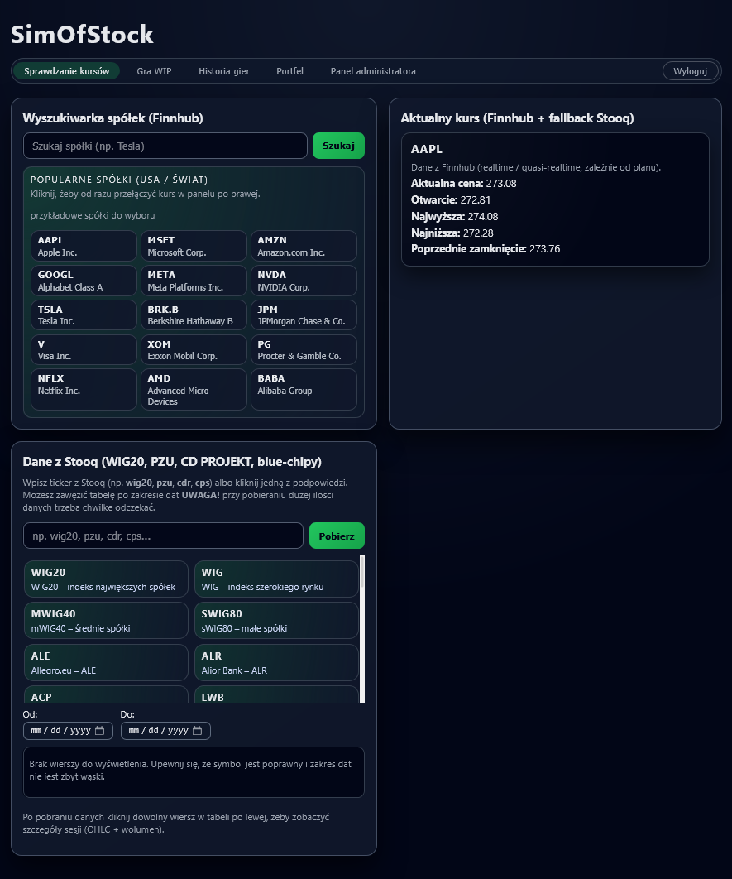
Rysunek 6: Zrzut ekranu przedstawiający zakładkę sprawdzanie kursów
Zrzut ekranu zakładki sprawdzanie kursów przedstawia widok użytkownika gdzie może on sprawdzić firmy giełdy amerykańskiej poprzez wpisanie interesującej go giełdy, ewentualnie poprzez wybranie opcji z polecanych firm (np. Apple, Microsoft) przez klikniecie w odpowiadajcy tej firmie przycisk z jej tickerem giełdowym. Użytkownik również może sprawdzić dane historyczne giełdy polskiej i może on wybrać również okres który go interesuje, w wypadku nie wybraniu okresu dat który interesuje użytkownika aplikacja zwróci wszystkie dostępne dane w serwisie stooq.
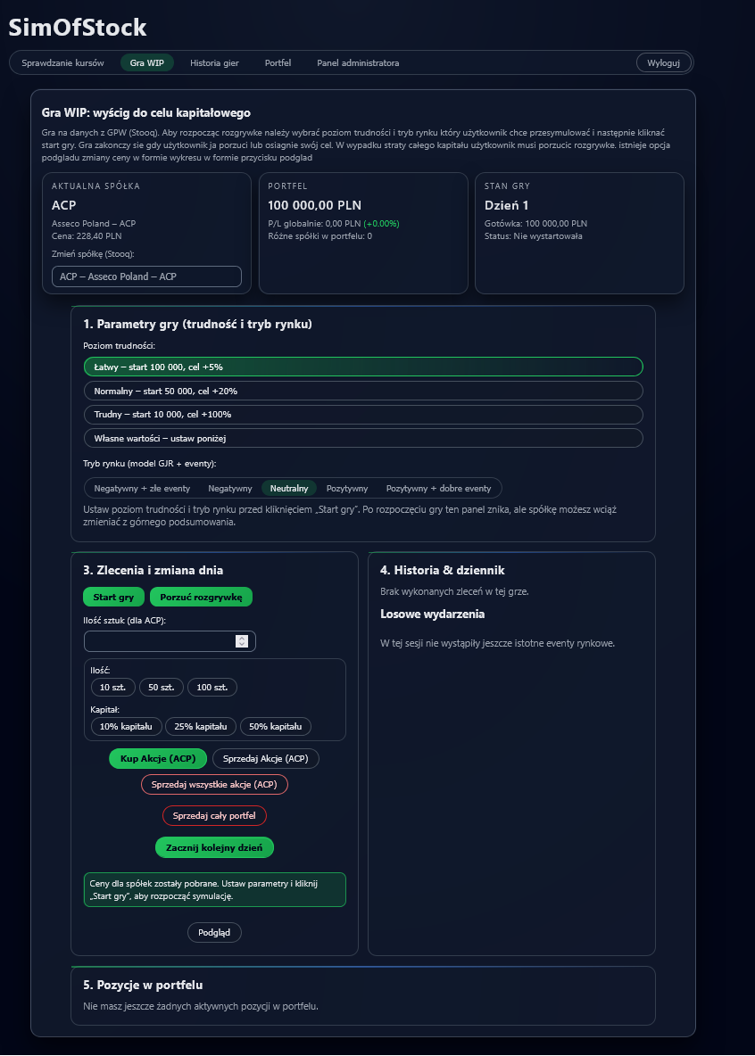
Rysunek 7: Zrzut Ekranu przedstawiający zakładkę symulator gry na giełdzie
Zrzut ekranu zakładki symulator gry na giełdzie przedstawia widok użytkownika gdzie może on przeprowadzić symulacje gry na giełdzie na zasadzie przewidywania cen akcji spółek za pomocą modelu GJR-Garcha, użytkownik może wykonać operacje kupna/sprzedaży akcji oraz sprawdzić jak zmieniały się ceny akcji za pomocą przycisku podgląd.
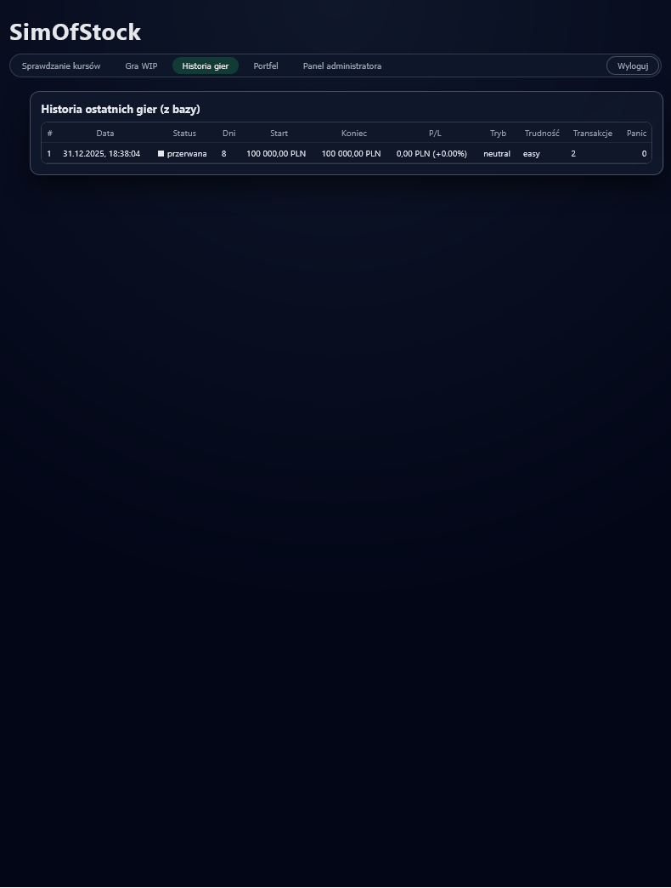
Rysunek 8: zrzut ekranu przedstawiający zakładkę historie gier
Zrzut ekranu historia gier przedstawia widok użytkownika gdzie może on sprawdzić jak przebiegały jego poprzednie zakończone już rozgrywki, a po kliknieciu w interesującą go rozgrywke wyświetlić jej szczegóły i jak zmieniała się cena każdej z dostępnych społek
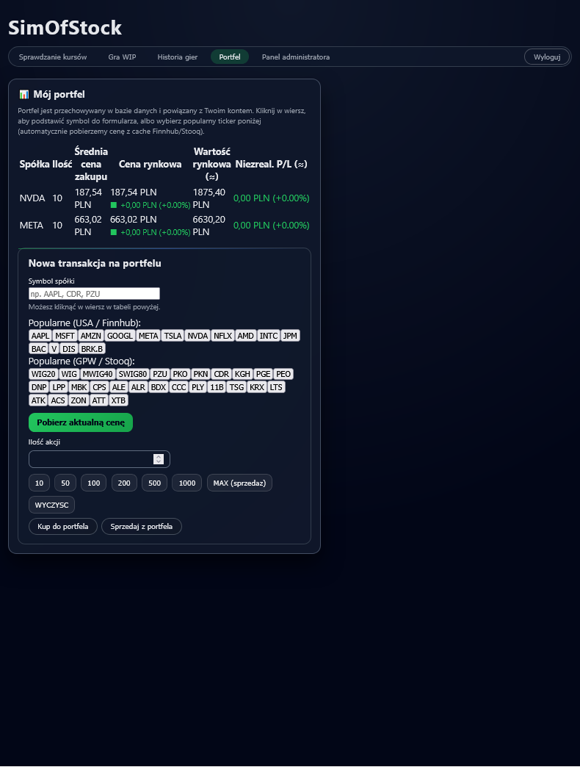
Rysunek 9: zrzut ekranu przedstawiający zakładkę portfel
Zrzut ekranu Portfel przedstawia widok użytkownika gdzie może on kupić akcje spółek amerykańskich lub polskich i w czasie rzeczywistym sprawdzić jak zmieniała by się cena owych spółek
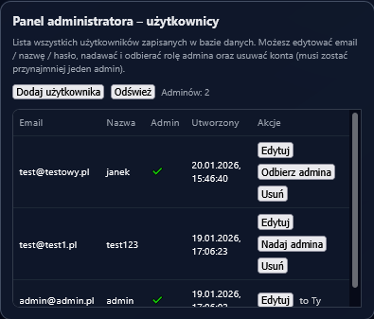
Rysunek 10: zrzut ekranu przedstawiający zakładkę panel administratora dostępnej tylko dla admina
Zrzut ekranu panel administratora – użytkownicy przedstawia widok, w którym administrator zarządza kontami zapisanymi w systemie. W tabeli widoczna jest lista użytkowników wraz z adresem e-mail, nazwą, statusem administratora oraz datą utworzenia konta. Administrator może dodać nowego użytkownika, odświeżyć dane oraz nadawać i odbierać uprawnienia administracyjne, przy czym system zabezpiecza przed usunięciem ostatniego administratora.

Interfejs API
Backend aplikacji oferuje interfejs API w architekturze REST, który jest dostępny pod adresem /api. Wybrane endpointy:
Nazwa/adres endpointa | Metoda | Opis działania (co robi) | Dane wejściowe (jeśli przyjmuje) | Dane zwracane (jeśli zwraca)
/api/auth/register | POST | Rejestracja nowego konta użytkownika. | Body (JSON): email, username, password | Status: 201 (utworzono) / 400 (błąd walidacji). Body: potwierdzenie lub komunikat błędu
/api/auth/login | POST | Logowanie użytkownika i wydanie tokenu JWT. | Body (JSON): email, password | Status: 200 (OK) / 401 (niepoprawne dane). Body: token JWT (oraz ewent. dane użytkownika) lub błąd
/api/quote?symbol=SYM | GET | Pobranie bieżącego notowania instrumentu (proxy Finnhub). | Query: symbol | Status: 200 / 400 / 502. Body: dane notowania lub błąd
/api/search?q=fraza | GET | Wyszukiwanie instrumentów po frazie (proxy Finnhub). | Query: q | Status: 200 / 400 / 502. Body: lista wyników wyszukiwania lub błąd
/api/candle?... | GET | Pobranie danych świecowych (OHLC) dla instrumentu (proxy Finnhub). | Query: symbol, resolution, from, to (wg implementacji) | Status: 200 / 400 / 502. Body: dane świecowe lub błąd
/api/stooq/history?symbol=SYM | GET | Pobranie historii notowań z serwisu Stooq. | Query: symbol | Status: 200 / 400 / 502. Body: historia notowań lub błąd
/api/stooq/wig20 | GET | Pobranie listy/składu indeksu WIG20 (dane referencyjne). | Brak | Status: 200 / 502. Body: lista spółek lub błąd
/api/portfolio | GET | Pobranie aktualnego portfela zalogowanego użytkownika. | Header: Authorization: Bearer <token> | Status: 200 / 401. Body: lista pozycji portfela lub błąd
/api/portfolio | POST | Dodanie lub aktualizacja pozycji w portfelu użytkownika. | Header: Authorization. Body (JSON): dane pozycji (np. symbol, quantity, avgPrice) | Status: 200/201 / 400 / 401. Body: zapisany obiekt/ potwierdzenie lub błąd
/api/portfolio/:symbol | DELETE | Usunięcie pozycji portfela dla wskazanego symbolu. | Header: Authorization. Path: symbol | Status: 200/204 / 401 / 404. Body: potwierdzenie (opcjonalnie) lub błąd
/api/game/next-price-gjr | POST | Wyliczenie kolejnej ceny w symulacji giełdowej (GJR-GARCH). | Body (JSON): parametry symulacji / stan (wg implementacji) | Status: 200 / 400. Body: nextPrice + ewent. zaktualizowany stan lub błąd
/api/game/history | POST | Zapis sesji gry do historii użytkownika. | Body (JSON): dane sesji (np. status, days, capital, pnl, payload) | Status: 201 / 400 / 401. Body: zapisany rekord / identyfikator lub błąd
/api/game/history | GET | Pobranie listy zapisanych sesji gry użytkownika. | Header: Authorization (jeśli wymagane w implementacji) | Status: 200 / 401. Body: lista sesji lub błąd
/api/game/history/:id | GET | Pobranie szczegółów wybranej sesji gry. | Path: id (+ Header: Authorization, jeśli wymagane) | Status: 200 / 401 / 404. Body: szczegóły sesji lub błąd

Bezpieczeństwo i testowanie

Bezpieczeństwo
W projekcie zostaną zastosowane mechanizmy pozwalające na zachowanie bezpieczeństwa:
- Haszowanie haseł (bcrypt / bcryptjs) - Hasła nie są przechowywane w postaci jawnej, lecz jako hash z użyciem soli oraz parametru kosztu (work factor). Rozwiązanie to ogranicza skutki ewentualnego wycieku bazy danych, ponieważ odtworzenie haseł z hashy jest znaczącoutrudnione (odporność na ataki słownikowe i brute-force).
- Autoryzacja endpointów prywatnych przez JWT (Authorization: Bearer) - Dostęp do zasobów chronionych realizowany jest poprzez token JWT przekazywany w nagłówku Authorization. Backend weryfikuje podpis tokenu oraz odczytuje dane identyfikacyjne użytkownika, co umożliwia kontrolę dostępu do danych prywatnych (np. portfel, historia sesji) bez utrzymywania sesji po stronie serwera.
- Ograniczenie dostępu do panelu administratora (weryfikacja roli) - Endpointy administracyjne są dostępne wyłącznie dla użytkowników z odpowiednią rolą (np. admin). Mechanizm ten separuje uprawnienia i zapobiega wykonywaniu operacji wysokiego ryzyka przez konta nieuprzywilejowane (np. zarządzanie użytkownikami).
- Konfiguracja CORS na backendzie - Backend posiada konfigurację CORS dopuszczającą komunikację z frontendem z określonych źródeł (origin). Pozwala to na poprawne działanie aplikacji w przeglądarce, jednocześnie ograniczając możliwość wykonywania żądań z niezaufanych domen.

Testy
Celem procesu testów było zweryfikowanie poprawności działania aplikacji na poziomie
- logiki biznesowej (testy jednostkowe)
- integracji z bazą danych i warstwą API (testy integracyjne)
- bezpieczeństwa (podstawowe testy security)
- interfejsu użytkownika (testy statyczne UI)
- pełnego przepływu użytkownika w rzeczywistym środowisku uruchomieniowym (testy end-to-end)
- kompatybilności aplikacji z różnymi przeglądarkami oraz urządzeniami mobilnymi
Testy zostaną wykonane i podzielone zostały na testy backendu i Frontendu oraz testy E2E i kompatybilnosci.
Wszystkie testy backendu zostały zrealizowane z użyciem wbudowanego frameworka testowego Node.js – node:test oraz modułów asercji node:assert/strict / node:assert.
Dodatkowo, do testów integracyjnych HTTP zastosowano bibliotekę supertest, a do obsługi tokenów JWT – bibliotekę jsonwebtoken.
Testy przeprowadzone dla części Backendu:
- Test Api typu smoke - Test ma na celu weryfikację, czy backend uruchamia się poprawnie i odpowiada na podstawowe zapytania HTTP. Sprawdza on dostępność aplikacji oraz poprawne wygenerowanie identyfikatora uruchomienia (bootId). Test potwierdza, że serwer API działa poprawnie po starcie aplikacji.
- Test Middleware (autoryzacji) - Test weryfikuje poprawność działania mechanizmu autoryzacji opartego o token JWT. Sprawdza zachowanie systemu w przypadku braku tokenu, niepoprawnego tokenu oraz poprawnego uwierzytelnienia. Celem testu jest potwierdzenie, że dostęp do chronionych zasobów jest prawidłowo ograniczony.
- Test obsługi sesji JWT - Test sprawdza poprawność inicjalizacji mechanizmu sesji oraz konfiguracji sekretu JWT. Weryfikuje zachowanie aplikacji przy braku wymaganych zmiennych środowiskowych oraz poprawne działanie przy prawidłowej konfiguracji. Test zapewnia stabilność mechanizmu uwierzytelniania.
- Test logiki Symulacji GJR-GARCH - Test waliduje poprawność działania algorytmu symulacji cen, w tym odporność na błędne dane wejściowe oraz generowanie poprawnych wyników dla danych prawidłowych. Dodatkowo sprawdza sanitizację danych wejściowych pochodzących z API.
- Test integracji z Baza Danych - Test sprawdza stabilność backendu uruchomionego w środowisku Docker (wraz z bazą PostgreSQL) poprzez wykonanie zapytania HTTP i kontrolę braku błędów 5xx. Celem jest potwierdzenie poprawnego działania aplikacji w środowisku uruchomieniowym.
- Test Bezpieczeństwa API - Testy weryfikują podstawowe mechanizmy bezpieczeństwa, w tym blokadę dostępu do zasobów chronionych bez JWT oraz odrzucanie podejrzanych danych wejściowych (próba SQL injection). Sprawdzają zachowanie rzeczywistego API w środowisku uruchomieniowym.
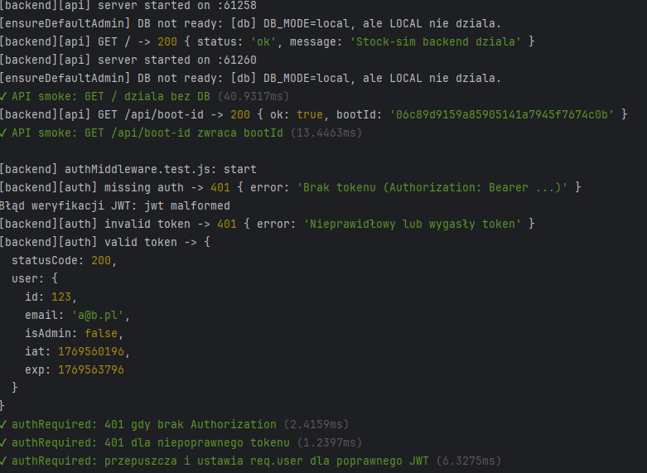
Rysunek 11: Zrzut ekranu przedstawiający wybrane wyniki testów backendu
Tabela Wyników Testów
Test | Opis Testu | Wynik testu
API Smoke Test (apiSmoke.test.js) | Weryfikuje poprawne uruchomienie backendu oraz obsługę podstawowych zapytań HTTP, w tym dostępność endpointu głównego. | PASS
Middleware autoryzacji – brak tokenu (authMiddleware.test.js) | Sprawdza zachowanie aplikacji w przypadku braku nagłówka Authorization i odmowę dostępu do zasobu chronionego. | PASS
Middleware autoryzacji – niepoprawny token (authMiddleware.test.js) | Weryfikuje reakcję systemu na niepoprawny token JWT oraz poprawne zablokowanie dostępu. | PASS
Middleware autoryzacji – poprawny token (authMiddleware.test.js) | Sprawdza poprawne uwierzytelnienie użytkownika przy użyciu prawidłowego tokenu JWT. | PASS
Inicjalizacja sesji JWT (jwtSession.test.js) | Weryfikuje poprawność konfiguracji mechanizmu JWT oraz obsługę zmiennych środowiskowych. | PASS
Logika symulacji GJR-GARCH (gjrGarch.test.js) | Sprawdza poprawność działania algorytmu symulacji cen oraz odporność na błędne dane wejściowe. | PASS
Integracja z bazą danych (db.integration.test.js) | Weryfikuje stabilność backendu uruchomionego wraz z bazą danych i brak błędów serwera (5xx). | PASS
Testy bezpieczeństwa API (security.test.js) | Sprawdza blokadę dostępu do chronionych endpointów bez JWT oraz odporność na proste próby SQL injection. | PASS

Wszystkie testy frontendu zostały zrealizowane z użyciem wbudowanego frameworka testowego Node.js – node:test oraz modułów asercji node:assert/strict do testów statycznych (weryfikacja kodu źródłowego).
Dodatkowo, do testów E2E (end-to-end) zastosowano framework Playwright (v1.43.0), który umożliwia testowanie aplikacji w rzeczywistych przeglądarkach (Chrome, Firefox) oraz na urządzeniach mobilnych (iPhone 12). Playwright generuje automatyczne raporty HTML z wynikami testów na urządzeniu bądź danej przegladarce.
Testy przeprowadzone dla części Frontendu:
- Test struktury komponentu App (statyczna weryfikacja) - Test weryfikuje poprawność struktury głównego komponentu aplikacji poprzez analizę kodu źródłowego. Sprawdza obecność nazwy aplikacji "SimOfStock", tekstu logowania oraz logiki inicjalizacji ustawiającej widok logowania jako domyślny. Test potwierdza, że aplikacja poprawnie implementuje wymagane elementy interfejsu użytkownika.
- Test walidacji w komponencie AuthPanel (statyczna weryfikacja) - Test sprawdza obecność mechanizmów walidacji w komponencie autoryzacji poprzez analizę kodu źródłowego. Weryfikuje funkcję walidacji adresu email, etykiety pól formularza oraz walidację minimalnej długości hasła (minimum 6 znaków). Dodatkowo sprawdza obsługę trybów logowania i rejestracji. Test zapewnia, że formularz autoryzacji posiada niezbędne mechanizmy walidacji danych wejściowych.
- Test obsługi danych w komponencie QuoteCard (statyczna weryfikacja) - Test weryfikuje poprawność implementacji komponentu wyświetlającego dane giełdowe poprzez analizę kodu źródłowego. Sprawdza obecność placeholder'a "Brak danych" oraz mechanizmu fallback do źródła danych Stooq. Test potwierdza, że komponent poprawnie obsługuje sytuacje braku danych i zapewnia alternatywne źródło informacji.
- Test funkcjonalności SymbolSearch (statyczna weryfikacja) - Test sprawdza implementację komponentu wyszukiwania symboli giełdowych poprzez analizę kodu źródłowego. Weryfikuje obecność listy popularnych spółek, zawartość symbolu AAPL oraz tekst "Popularne spółki". Test zapewnia, że komponent oferuje użytkownikowi szybki dostęp do popularnych symboli giełdowych.
- Test E2E typu smoke - Test ma na celu weryfikację, czy frontend uruchamia się poprawnie i renderuje podstawowe elementy interfejsu. Sprawdza dostępność aplikacji pod adresem localhost:5173 oraz poprawność renderowania głównego widoku. Test potwierdza, że aplikacja frontendowa działa poprawnie po starcie i jest dostępna dla użytkownika.
- Test bezpieczeństwa frontendu (ochrona tras) - Test weryfikuje poprawność działania mechanizmu ochrony tras chronionych w aplikacji frontendowej. Sprawdza zachowanie systemu przy próbie dostępu do chronionych zasobów bez uwierzytelnienia. Celem testu jest potwierdzenie, że aplikacja poprawnie obsługuje próby nieautoryzowanego dostępu i nie generuje błędów serwera (5xx).
- Test nawigacji między widokami - Test sprawdza poprawność działania mechanizmu nawigacji w aplikacji frontendowej. Weryfikuje, czy przechodzenie między różnymi widokami aplikacji nie powoduje błędów sieciowych ani błędów serwera. Test kontroluje stabilność odpowiedzi HTTP podczas nawigacji.
- Test dostępności kluczowych tras - Test weryfikuje dostępność wszystkich kluczowych ścieżek aplikacji frontendowej. Sprawdza poprawność działania tras: /, /portfolio, /admin, /history, /rates poprzez kontrolę odpowiedzi HTTP i brak błędów serwera (5xx) dla każdej z tras.
- Test komunikacji z backendem (monitoring requestów API) - Test sprawdza poprawność komunikacji frontendu z backendem poprzez monitorowanie wszystkich requestów HTTP wysyłanych do serwera API (port 4000). Weryfikuje brak odpowiedzi 5xx z backendu podczas normalnego działania aplikacji oraz kontroluje stabilność połączenia po dociągnięciu danych.
- Test responsywności layoutu (mobile) - Test weryfikuje poprawność działania interfejsu użytkownika na urządzeniach mobilnych poprzez sprawdzenie braku poziomego przewijania. Kontroluje, czy szerokość dokumentu nie przekracza szerokości viewport. Test jest wykonywany głównie na konfiguracji mobilnej (iPhone 12). Celem testu jest potwierdzenie, że interfejs użytkownika poprawnie dostosowuje się do różnych rozmiarów ekranów.
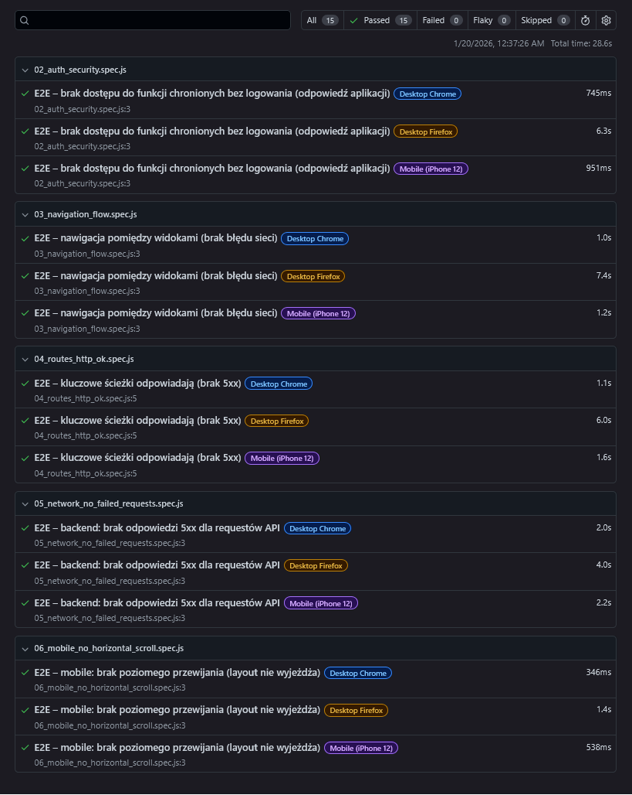
Rysunek 12:Zrzut ekranu przedstawiajacy wyniki testów e2e oraz testów kompatybilności frontendu.

Podsumowanie i możliwe rozwinięcia
W ramach pracy zrealizowano aplikację symulatora gry na giełdzie obejmującą warstwę frontendową, backendową oraz relacyjną bazę danych. System umożliwia rejestrację i logowanie użytkowników, pobieranie danych rynkowych, prowadzenie rozgrywki symulacyjnej oraz zapis wyników i historii sesji. Aplikacja została przygotowana do uruchomienia w środowisku Docker, co ułatwia odtworzenie środowiska oraz zapewnia spójność konfiguracji pomiędzy różnymi stanowiskami.
Istotnym elementem projektu było zastosowanie wielopoziomowego podejścia do testowania. Wykonano testy jednostkowe i integracyjne backendu (w tym testy związane z autoryzacją JWT), podstawowe testy bezpieczeństwa API oraz testy end-to-end w środowisku przeglądarkowym z wykorzystaniem Playwright. Testy E2E uruchomiono w kilku konfiguracjach (Chrome, Firefox oraz tryb mobilny), co pozwoliło potwierdzić kompatybilność oraz stabilność działania aplikacji w warunkach zbliżonych do rzeczywistych. Uzyskane wyniki potwierdzają poprawność działania kluczowych funkcjonalności w zakresie objętym testami.
Zaprojektowana architektura systemu umożliwia dalszy rozwój aplikacji zarówno w obszarze funkcjonalnym, jak i technicznym. Wśród możliwych rozszerzeń można wskazać rozbudowę modułu symulacyjnego o alternatywne modele i scenariusze rynkowe, wprowadzenie porównywania strategii inwestycyjnych oraz rozwinięcie panelu administracyjnego o funkcje analityczne i audytowe. W perspektywie technicznej zasadne jest również wdrożenie pełnego procesu CI/CD z automatycznym uruchamianiem testów, rozszerzenie testów bezpieczeństwa o dodatkowe scenariusze oraz poprawa wydajności poprzez cache’owanie wybranych danych i optymalizację komunikacji z zewnętrznymi źródłami.

Załączniki
Schemat Przypadków użycia.png– Diagram przedstawiający główne funkcjonalności aplikacji SimOfStock z perspektywy aktorów: Gość, Użytkownik oraz Administrator. Schemat ilustruje m.in. proces rejestracji i logowania, zarządzanie portfelem, rozgrywkę w symulatorze oraz dostęp do panelu administracyjnego.
schemat Architektury Systemu.png – Schemat architektury aplikacji w układzie klient–serwer, prezentujący komunikację pomiędzy przeglądarką użytkownika, frontendem React (SPA), backendem Node.js (Express REST API), bazą danych PostgreSQL oraz zewnętrznymi źródłami danych (Finnhub, Stooq) i mechanizmem cache.
Diagram ERD.png– Diagram relacyjny bazy danych przedstawiający strukturę tabel oraz zależności pomiędzy nimi, w tym m.in. app_user, portfolio, trade, browse_event oraz game_history. Załącznik obrazuje sposób przechowywania danych użytkowników, transakcji i historii gier.
Widok Logowania Użytkownika.png– Zrzut ekranu prezentujący formularz logowania do aplikacji, zawierający pola wprowadzania adresu e-mail oraz hasła, a także możliwość przejścia do formularza rejestracji.
Widok Rejestracji Użytkownika.png – Zrzut ekranu przedstawiający formularz rejestracji nowego użytkownika, umożliwiający założenie konta poprzez podanie adresu e-mail, nazwy użytkownika oraz hasła.
Widok Sprawdzania kursów.png – Zrzut ekranu modułu sprawdzania kursów spółek, obejmującego wyszukiwarkę instrumentów finansowych oraz prezentację aktualnych danych rynkowych pobieranych z API Finnhub i Stooq.
Widok Symulatora gry na giełdzie.png - Zrzut ekranu przedstawiający główny widok symulatora gry na giełdzie, w tym parametry rozgrywki, stan portfela, dostępne akcje użytkownika oraz informacje o losowych zdarzeniach rynkowych.
Widok historii gier.png - Zrzut ekranu prezentujący tabelaryczną historię rozegranych sesji symulacyjnych zapisanych w bazie danych wraz z podstawowymi informacjami o przebiegu gry.
Widok Portfela - Zrzut ekranu przedstawiający aktualny stan portfela użytkownika, listę posiadanych instrumentów finansowych, ich wartość rynkową oraz formularz realizacji transakcji kupna i sprzedaży.
Widok Panelu administratora.png - Zrzut ekranu panelu administratora umożliwiającego zarządzanie użytkownikami systemu, w tym podgląd listy kont oraz nadawanie uprawnień administracyjnych.
Zrzut Ekranu z wynikami testów backend.png – Zrzut ekranu przedstawiający logi z wykonania testów integracyjnych warstwy backendowej w konsoli systemowej, obejmujący weryfikację dostępności API (smoke tests) oraz mechanizmu uwierzytelniania. Raport prezentuje pomyślne przejście scenariuszy testowych dla endpointów publicznych oraz middleware’u autoryzacji, w tym obsługę braku tokenu, weryfikację nieprawidłowego podpisu JWT oraz poprawną dekodację danych użytkownika.
Zrzut ekranu z wynikami testów frontend - Zrzut ekranu przedstawiający raport z wykonania testów E2E w narzędziu Playwright, obejmujący podsumowanie liczby testów oraz ich statusów (Passed/Failed/Flaky). Raport prezentuje uruchomienie scenariuszy w środowiskach Desktop Chrome, Desktop Firefox oraz w trybie mobilnym (iPhone 12), potwierdzając poprawne działanie aplikacji w różnych konfiguracjach przeglądarki i urządzenia.

